79.46%的消费者偶尔遇到过食品安全问题；六成多消费者对新的《食品安全法》知之甚少；七成多消费者认为应该严格执法、加大监管力度

《全国食品安全调查报告》重磅出炉

民以食为天，食以安为先。3•15前夕，广州市消委会等40省市消协（消委会、消保委）与中国消费者报社、中国消费网共同发布的《全国食品安全调查报告》显示：四成多消费者不细看食品标签及说明；79.46%的消费者表示对食品安全问题“遇到过，但较少”；六成多消费者遇到过食品生产日期、保质期不易辨识的情况；六成多消费者认为食品生产加工环节最易出问题；遇到食品安全问题后选择找商家要求退换或赔偿的消费者占比最高，同时仍有 19.91%的消费者“忍气吞声，自认倒霉”；六成多消费者对新的《食品安全法》知之甚少；很多消费者对新《食品安全法》能否落到实处持怀疑态度；七成多消费者认为只有严格执法、加大监管力度，才能提高消费信心。
据了解，在去年10月1日《食品安全法》正式实施之后，广州、北京、天津、上海、重庆、河北、山西、辽宁、吉林、黑龙江、江苏、浙江、安徽、福建、江西、山东、河南、湖北、湖南、广东、海南、四川、云南、陕西、甘肃、广西、哈尔滨、长春、沈阳、济南、南京、杭州、武汉、成都、西安、大连、青岛、昆明、厦门、深圳等40省市的消费者协会(消委会、消保委)，与中国消费者报社、中国消费网共计42家消费维权单位一起，在沃尔玛的大力支持下，共同开展了“全国食品安全大调查”活动。此次活动不仅在40省市消协组织的官方网站及《中国消费者报》、中国消费网上开展，同时还在沃尔玛遍布全国的423家大型商超同步展开，历时四个多月，多达133225名消费者踊跃参与。
四成多消费者看标签不仔细
调查发现，消费者在购买食品场所的选择上，92.89%的消费者通常会在超市等大型购物场所购买食品，占比最高；五成多的消费者会选择便利店和农贸批发市场，还有三成多的消费者会选择网店和食品零售店。同时，86.51%的消费者认为路边早、夜市或小摊最容易出现食品安全问题，占比最高；其次是网店，有57.13%的消费者认为网店最容易出现食品安全问题；相比较而言，超市等大型购物场所的食品还是比较让人放心的，只有11.17%的消费者认为这里容易出现食品安全问题，占比最低。调查显示，监管部门需要加强对路边早夜市、小摊贩及新兴网店的食品安全检查，使消费者能够放心消费。

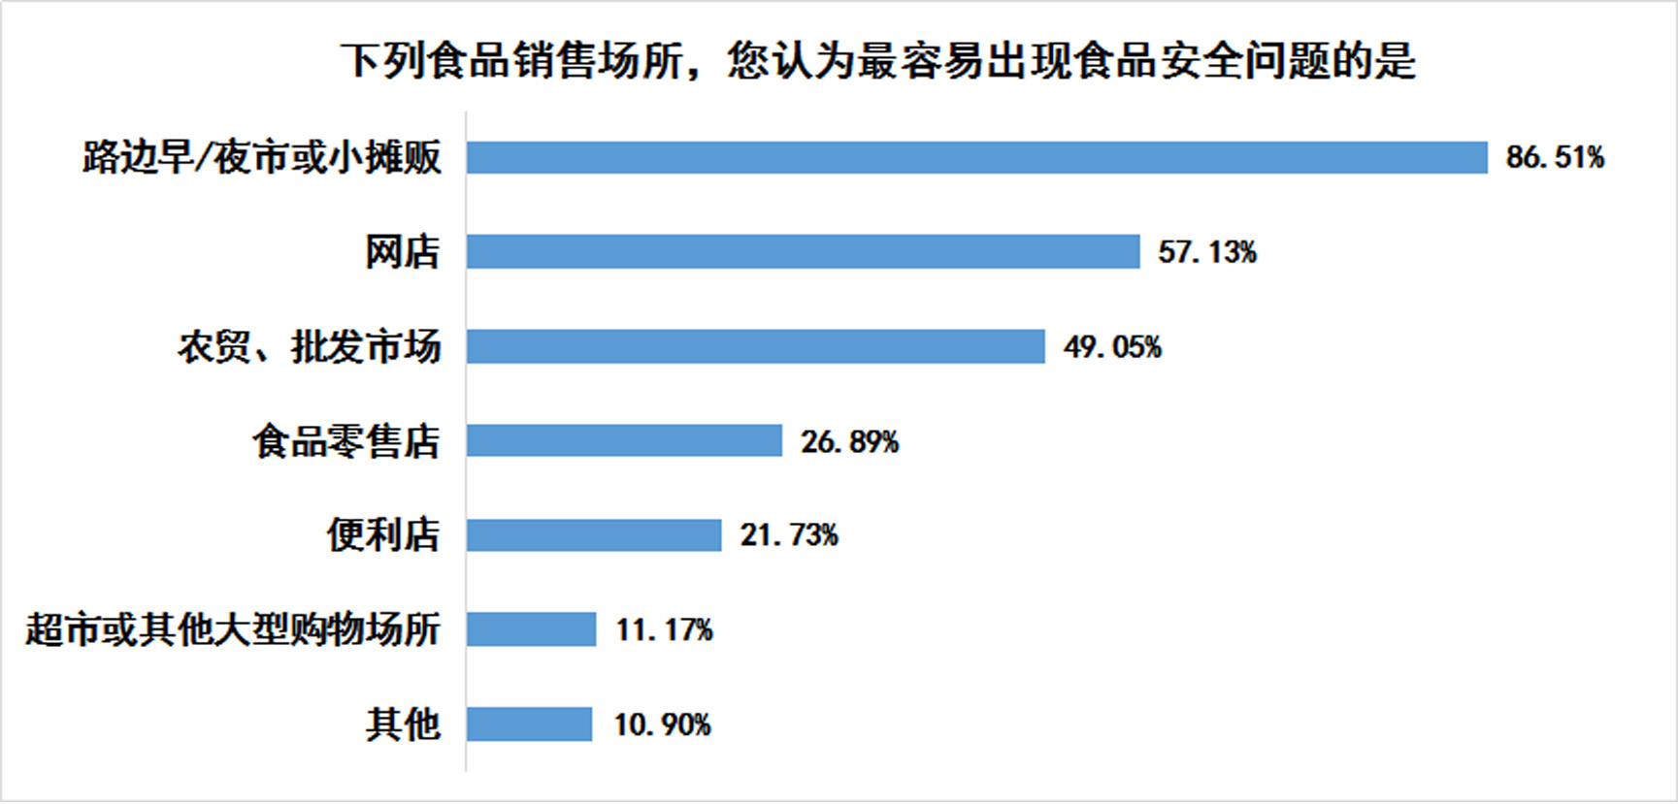
在被调查者的消费习惯上，调查显示，44.37%的消费者在购买食品之前会查看包装标签及说明，但看得并不仔细；同时有1.53%的消费者根本不看。在“消费者关注食品包装上的哪些信息”中，92.42%的消费者表示会关注食品的生产日期和保质期，而有四成多的消费者却不关注食品的生产厂家、厂址及产品成分等信息；还有六成左右的消费者不关注食品添加剂、贮存条件、规格、净含量及食品安全标识等信息。这说明很多消费者还须不断提高食品安全意识，确保自身消费安全。
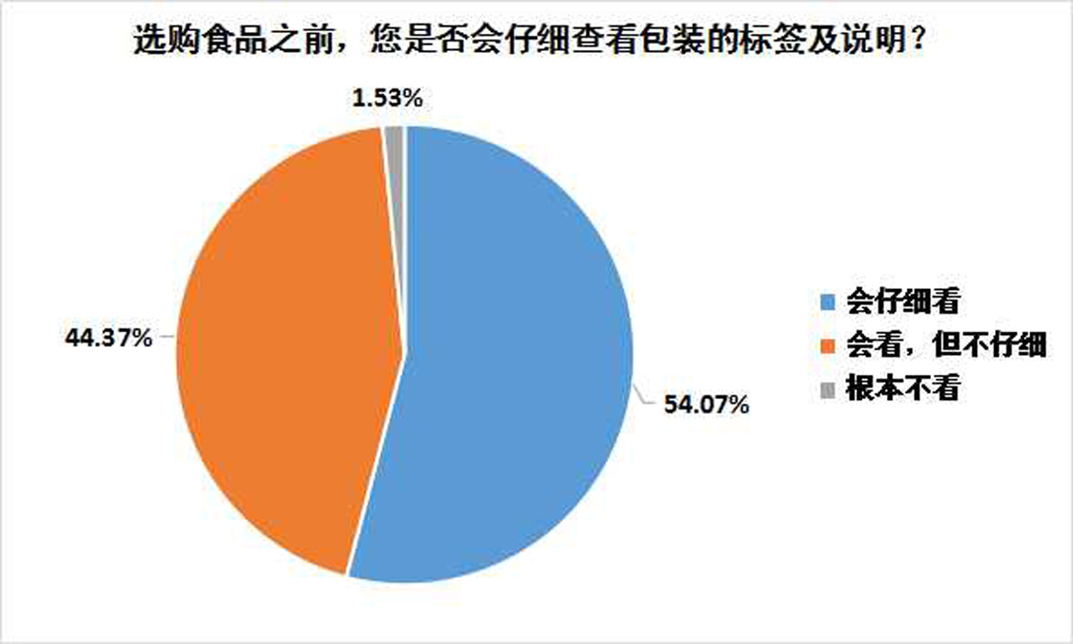
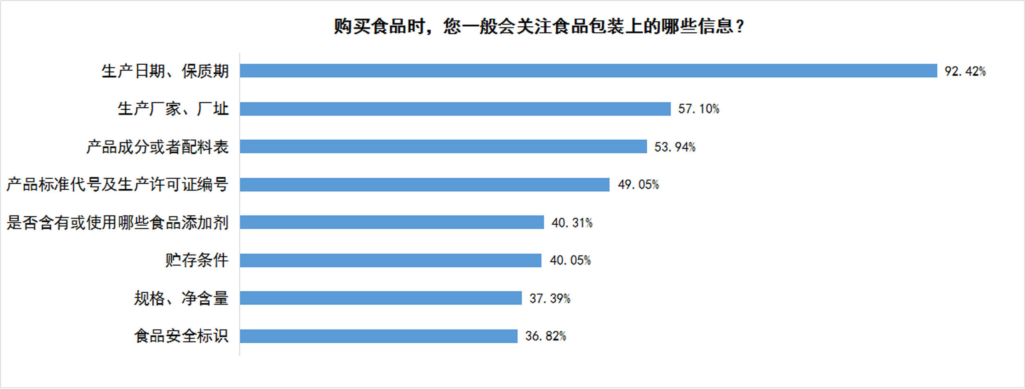
调查发现，消费者在选购食品时，受品牌、价格的影响最大，分别有77.04%和76.77%的被调查者会受到这两个因素的影响。这要求企业在给消费者更多实惠的同时，要像爱护自己的羽毛一样呵护品牌形象。另外，因为食品的特殊属性，75.97%的被调查者表示食品的生产日期与保质期也是影响他们选择的一个重要因素。但近半消费者对食品的色泽、外观等感官方面并不敏感，六成多消费者没受到产品成份、生产厂家的影响。这也提醒部分消费者，在选购食品时，还应多关注食品的色泽、外观及产品成分、生产厂家等因素。
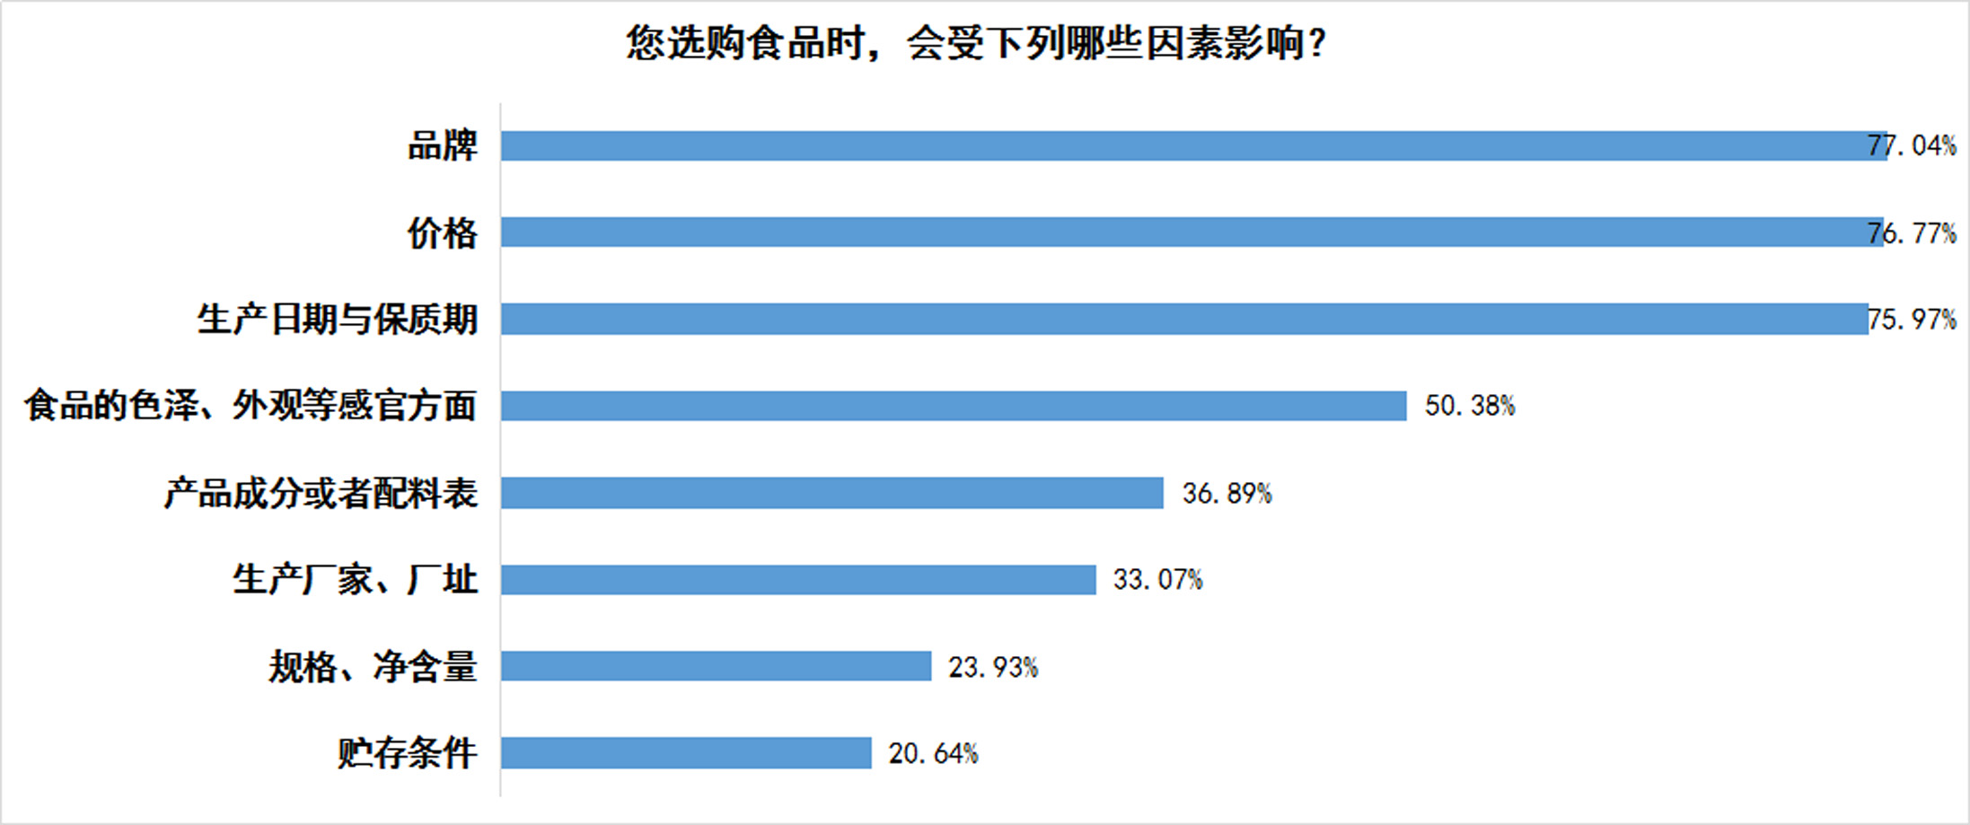

近八成消费者：偶尔遇到食品安全问题
近年来，我国出现的三聚氰胺、地沟油、皮鞋老酸奶、苏丹红等事件让广大消费者对食品安全产生了恐慌、焦虑情绪。正在召开的十二届全国人大四次会议上，赵皖平等全国人大代表再次聚焦食品安全问题，也反映了人民对食品安全问题的关注。
由40省市消协组织与中国消费者报社、中国消费网联合开展的此次调查结果显示，79.46%的消费者表示对食品安全问题“遇到过，但较少”，另有14.96%的消费者则表示经常遇到，仅有 5.56% 的消费者表示还未遇到过此类问题。
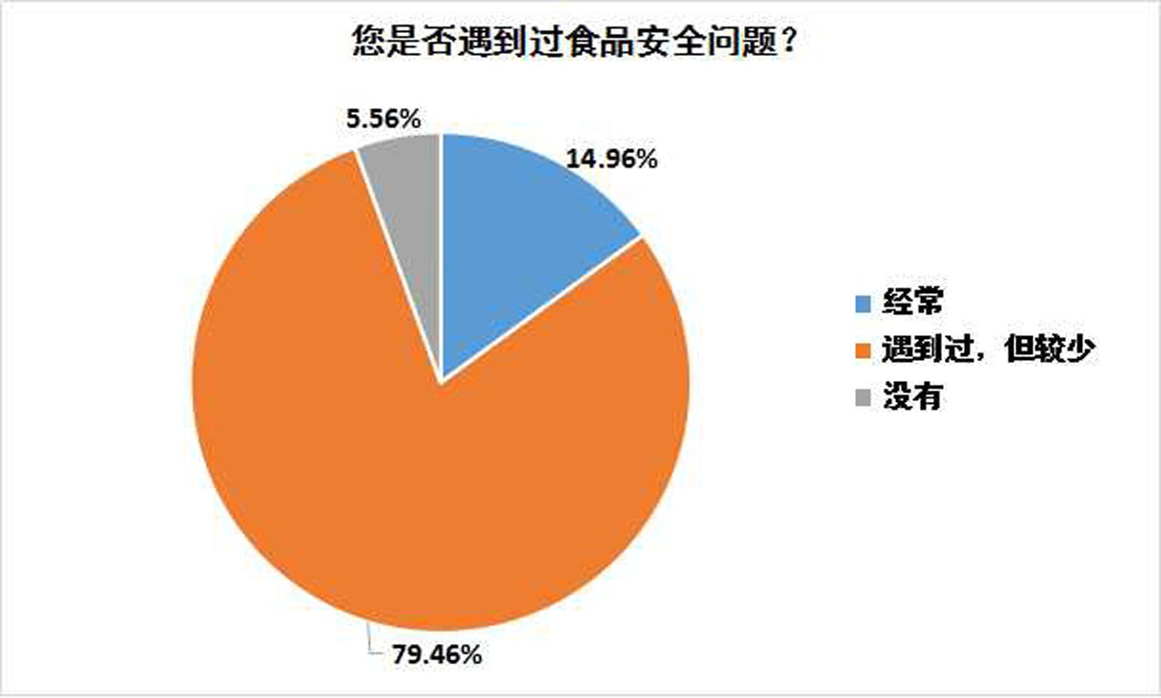
在消费者遇到的食品安全问题中，“食品的生产日期、保质期等事项没有显著标注，不易辨识”占比超过60%；“宣传虚假或夸大”、“餐饮企业生产环境脏、乱、差，卫生不达标”和“标注虚假生产日期、保质期或者过了保质期还在销售”三种情况的占比均超五成；另有四成消费者遇到过食品掺假掺杂、腐败变质、霉变生虫、污秽不洁、混有异物或者感官性状异常的情况；还有两成多的消费者表示遇到过“超范围、超限量使用食品添加剂”、“农药残留、兽药残留、重金属等污染物含量或致病性微生物超标”、“转基因食品没有按照规定显著标示”及保健食品的标签、说明书涉及疾病预防、治疗功能，没有声明“本品不能代替药物”等违法情况。这些问题都应当引起食品经营者的高度关注。
从食品安全问题产生的环节来看，65.47 %的消费者认为食品的生产加工环节最容易出现安全隐患，16.65% 的消费者则将原因归咎于种植养殖环节；另外，分别有10.83%和7.01%的消费者认为餐饮消费环节和批发零售环节最容易出现问题。这说明多数消费者对食品的生产加工环节是否安全、卫生非常担忧，相关部门也应加大对这一环节的监管以及处罚力度。
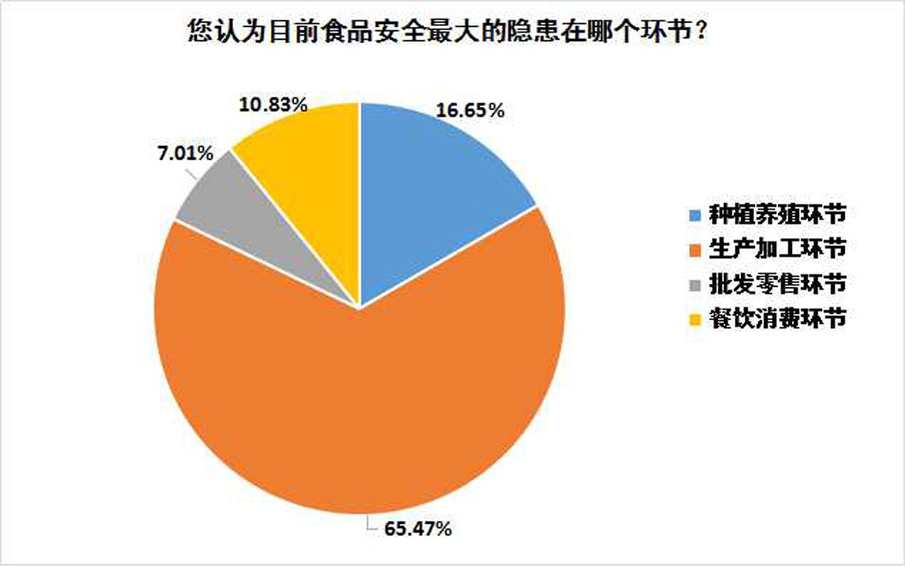

那么，在遇到这些食品安全问题之后，消费者会如何处理呢？调查显示，选择找商家要求退换或赔偿的占比最高，为56.70% ，向行政部门或消协投诉的，排在第二位，占比17.81%；直接联系生产厂家的则较少，仅为4.29%。这就要求食品销售者要严格落实“首问负责制”，不要推诿责任，力争将消费纠纷解决在这一环节；调查还发现，仍有 19.91%的消费者在遇到问题食品后，会选择“忍气吞声，自认倒霉”，这就要求消费者要强化维权意识，勇于维权，不让不法商家逍遥法外。
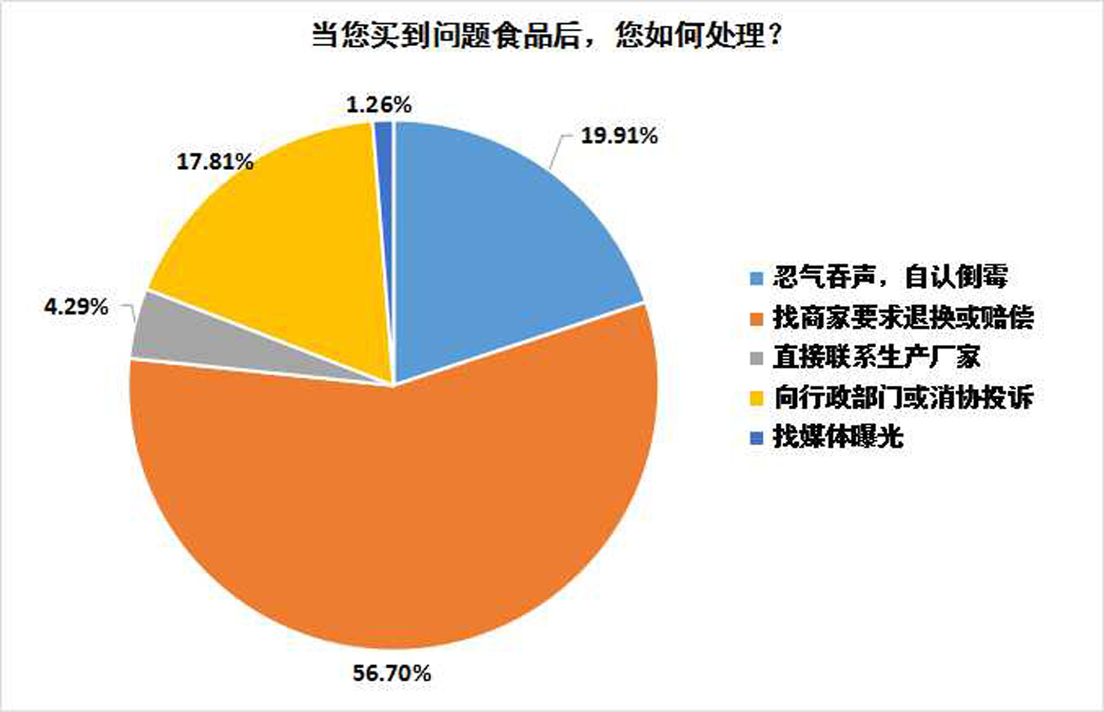
在对我国食品安全形势的总体看法方面，51.25%的消费者持悲观态度，认为问题很多，并表示担忧；33.07%的消费者则持相对乐观的态度，表示“有些问题，但可以解决”；还有15.62%的消费者更为积极乐观，认为形势正在往好的方向发展。从消费者的态度看出，我国食品安全确实存在诸多问题，令部分消费者非常担忧，但相关部门改善现状的努力，已使不少数消费者感受到了政府的决心。
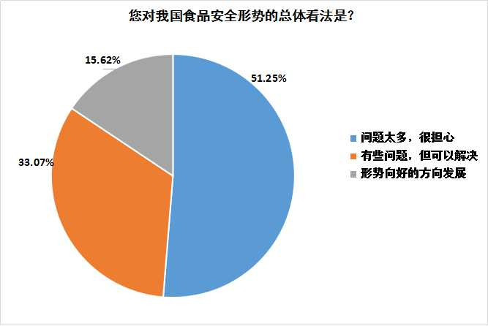

从造成食品安全问题的原因来看，七成多的消费者认为不法食品生产经营者利欲熏心，而相关部门执法不严，监管力度不够，以及对不法食品生产经营者的惩罚力度不够，是造成食品安全问题的主因；还有54.20% 的消费者将原因归咎于自身，认为消费者对食品安全知识的欠缺以及自我保护能力不足也导致了食品安全问题的产生。这就要求食品行业要加强行业自律和信用建设，监管部门也要严格执法，加大不法生产经营者的监管和惩处力度。
六成多消费者对新的《食品安全法》知之甚少
2015年10月1日，新修订的《食品安全法》正式实施。那么，广大消费者对这一涉及切身利益的法律武器了解程度如何呢？对于新的《食品安全法》，消费者最关心的又是什么呢？调查结果让人大跌眼镜，竟有63.41%的被调查者表示对新的《食品安全法》了解很少，甚至有12.50%的消费者完全不了解。这就要求进一步加强新《食品安全法》的宣传普及工作，扩大这一法律的社会认知度，使其家喻户晓、深入人心。
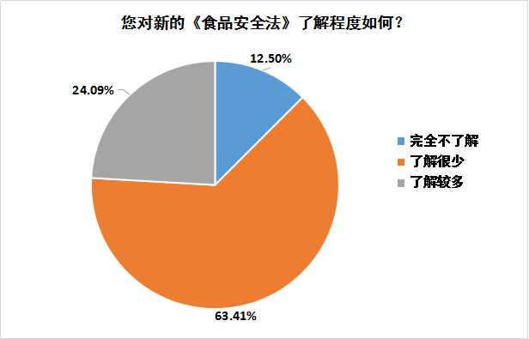
而对于新的《食品安全法》，73.41%的消费者最关心的问题是消费者的投诉能否得到及时处理，37.45% 的消费者关心从源头到餐桌如何实现食品的全程监管，37.89%的消费者关心各部门能否狠抓落实，严格执法，让消费者能够放心消费。

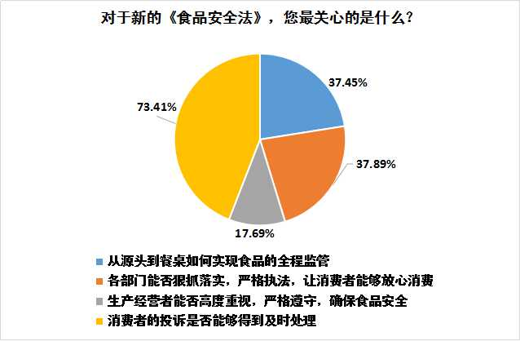
对于新的《食品安全法》加大了对不法行为的惩处力度这一举措，消费者又是怎么看呢？调查显示，64.24%的消费者表示效果很难说，关键要看是否真正落实到位；30.88%的消费者表示非常好，可形成有效震慑；仅有4.89%的消费者持否定态度，表示这一举措未必能起到预定效果。这显示了消费者对新的《食品安全法》落实情况的担忧。
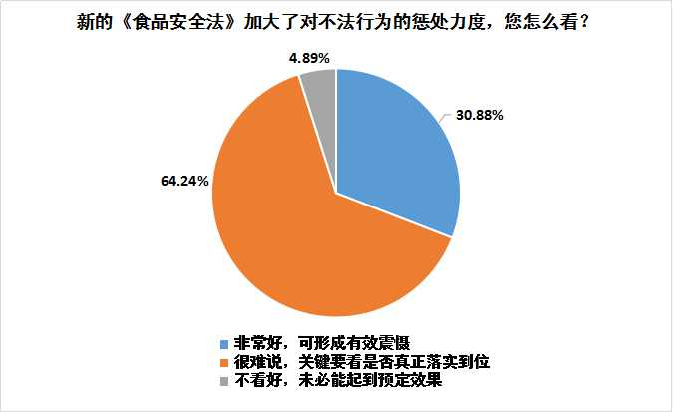
这种对法律落实情况的怀疑态度在其他调查中也得到了一定体现。例如，新《食品安全法》规定：“生产不符合食品安全标准的食品或者经营明知是不符合食品安全标准的食品，消费者除要求赔偿损失外，还可以向生产者或者经营者要求支付价款10倍或者损失3倍的赔偿金。增加赔偿的金额不足一千元的，为一千元”。对此，有37.35%的消费者点赞表示该法条会激发消费者依法维权的积极性；但29.35%的消费者认为检测成本高，且认定商家的“明知”行为比较困难；24.89%的消费者认为“一般，很难真正落到实处”，还有 8.41%的消费者认为惩处力度还不够。
另外一项调查是，“新《食品安全法》中规定了广告经营者、发布者设计、制作、发布虚假食品广告，社会团体或者其他组织、个人在虚假广告或者其他虚假宣传中向消费者推荐食品，食品检验机构出具虚假检验报告，认证机构出具虚假认证结论，使消费者的合法权益受到损害的，均应当与食品生产经营者承担连带责任。您怎么看？”对此，虽然有60.29%的消费者表示“很好，可对遏制食品违法行为起到积极作用”，但仍有34.80%和4.92%的被调查者分别表示“一般，很难真正落到实处”和“效果不会明显”。
从上述统计结果可以看出，消费者在对加大处罚力度、增加连带责任的规定表示认可的同时，对法条能否真正落实，似乎信心不足，持有一定的怀疑态度。对此，执法监管部门还应严格执法，避免法条形同虚设情况的出现，确保新法能够落到实处。
那么，如何才能提高消费者的消费信心呢？调查发现，选择“严格执法，加大监管力度”的最多，占被调查者的74.88%；排在第二位的是“食品生产经营者诚信自律，严格按照法律、法规和食品安全标准生产经营”，占比为71.09%； 选择“强化法律责任，加大惩罚力度”、“加强食品安全风险监测和评估”、“加强食品检验工作”、“不断提高食品安全标准”、“加强宣传教育，普及食品安全知识，增强消费者食品安全意识和自我保护能力”等五项的，也占到了被调查者的六成多。这也说明，消费者信心的提高，很大程度上有赖于执法监管部门加大监管处罚力度和生产经营者严格依法生产经营。
穗消宣 2016年3月21日

